Практична робота №7.

Тема: Поняття комп’ютерної публікації та засоби створення. Зв’язки між об’єктами.
Мета роботи: Навчити студентів створювати комп’ютерні публікації на основі шаблону, використовуючи відповідні засоби програми Microsoft Publisher. Виконувати основні операції над графічними об’єктами; налагоджувати зв’язки між ними, наділяти їх відповідними властивостями; створювати, зберігати, відкривати та друкувати публікації.
Обладнання: ПК, інструкція практичної роботи, програма Microsoft Publisher.
Література:
Ривкінд Й.Я., Лисенко Т.І., Чернікова Л.А., Шакотько В.В. Інформатика 10 клас, 11 клас. Підручник для ЗНЗ, К «Генеза», 2010.

Загальні відомості про публікації.
Публікацією можна вважати будь-яке оформлене друковане видання: буклети, візитки, календарі, брошури, інформаційні листівки, вітальні листівки, конверти, ділові папери, тощо. Звичайно, виготовити їх можна і в середовищі MS Word, але вручну. Програма MS Publisher автоматизує цей процес за рахунок використання колекцій макетів різних публікацій та інших вбудованих засобів.
Основні можливості Microsoft Publisher:
¬ Створення рекламних матеріалів для друку, Інтернету, електронної пошти з професійними властивостями;
¬ Створення публікацій з кількома записами на сторінці шляхом злиття ілюстрації і тексту з джерела даних;
¬ Професійна автоматична верстка;
¬ Розробка Web-сайтів.
Основні прийоми роботи з Publisher:
Зразу після запуску Microsoft Publisher можливо швидко створити публікацію, обираючи один з запропонованих варіантів в області задач Новая публикация: Публікації для друку, Веб-вузли і електронна пошта, Набори макетів, Пусті публікації (мал.1).
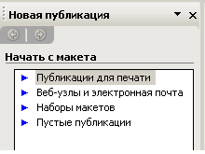
Крім того, можна легко відкрити вже існуючу публікацію або шаблон.
Поряд з заголовком області задач є стрілка ▼ , при кліку клавішею миші по ній з’явиться меню з переліком інших тем. Для зміни макета публікації, кольорової схеми чи шрифтової схеми публікації оберіть пункт Макеты публікації.
Щоб створити публікацію з метою друку, треба обрати варіант Публікації для друку. Потім в групі Публікації для друку оберіть тип публікації, який треба створити. Щоб створити веб-вузол або публікацію, яку плануєте відправити як повідомлення електронної пошти, треба обрати варіант Веб-вузли і електронна пошта, а потім – потрібний тип публікації. 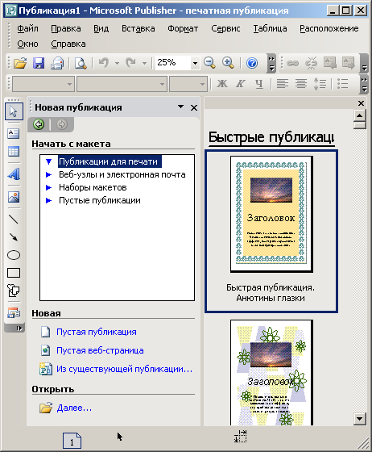Для створення публікації з набора наявних макетів в області задач Новая публикация в групі Набори макетів треба обрати потрібний набір макетів, а в вікні перегляду колекції – потрібний тип публікації. Щоб змінити параметри вмісту сторінки при створенні веб-сторінки, бюлетеня або каталога публікації обираємо команду Содержимое страницы. Далі змінюємо або обираємо додаткові параметри в панели задач для створеного типа публікації. Замінити в публікації текст автозаповнення і малюнки на свої власні або на інші об’єкти.
Основне вікно програми Microsoft Publisher містить рядок заголовка, рядок меню, панелі інструментів, рядок стану програми. По замовчанню, вікно Publisher містить панелі інструментів Стандартная, Форматирование, Объекты. Стандартная панель містить звичайні для Office кнопки: для збереження та друку документів, а також для зміни масштабу і переміщення елементів в межах сторінки. Панель інструментів Форматирование змінюється в залежності від виділеного об’єкту. Вікно Publisher також має панель інструментів під назвою Обтекание рамок, що допомагає форматувати текст в публікації. Панель інструментів Объекты містить спеціальні кнопки для роботи з фігурними рамками. Процес підготовки макету публікації складна технологічна процедура, яка складається з послідовності взаємопов’язаних етапів:
♦ Макетування
♦ Підготовка тексту
♦ Підготовка иллюстрацій
♦ Вибір шрифтів
♦ Верстка
♦ Друк оригинал-макета
Поява настільних видавничих систем (DesktopPublishing = DTP) дозволяє користувачу не професіоналу поєднати окремі етапи підготовки видання і випуску невеликого тиражу публікації. Для швидкого створення публікації можна вибрати необхідний дизайн публікації, додати свою графіку і вміст, після чого налаштувати дизайн публікації, макет, кольорові і шрифтові схеми. Для створення ефектів при введенні тексту використовують програму WordArt. Для цього потрібно клацнути по кнопці ОбъектWordArt на панелі інструментів Объекты, намалювати рамку и ввести текст. В публікації часто використовують DesignGallery, що містить відібрані готові елементи дизайну, такі як логотипи, -заголовки, тощо. Для вставки об’єкту. DesignGallery необхідно вибрати команду Объект библиотеки макетовіз меню Вставка і вибрати потрібну категорію на вкладці Объекты по категориям.
Прийоми роботи із основними складовими публікації:
1. Для редагування великого тексту в Publisher можна скористатись засобами Word. Для цього необхідно виділити текст, що підлягає редагуванню, вибрати команду Редактировать текст в Microsoft Word в меню Правка. Закінчивши роботу в Word, вибрать команду Закрыть и вернуться к фату з визначенням файла Publisher або не збереженої публікації. Можна також вставити текстовий документ Word в рамку Publisher. Для цього потрібно вибрать команду Текст изфайлаіз меню Вставка. В діалоговому вікні Вставка текставвести ім’я файла, який треба вставити.
2. Форматування текстових рамок. Для зміни формату тексту в рамці необхідно його виділить, а потім вибрати команду Шрифт із меню Формат.
3. Використання автозаповнення. Для вставки текстового файлу, який не поміщається в рамку Publisher, використовують властивість автозаповнення. Для цього потрібно підтвердити цю можливість в вікні запита. Publisher самостійно поєднає сусідні рамки і розташований в них текст.
4. Використання інструментів розмітки. Лінійки розташовані у верхнього і лівого країв Publisher, їх можна прибрати з екрану обираючи команду Линейки в контекстному меню вікна. Лінії макету створюють сітку, котра повторюється на кожній сторінці публікації, тому зберігається однакова розмітка всіх сторінок публікації.
5. Якщо потрібно згрупувати об’єкти, то для цього необхідно натиснути Shift і клацнути по кожному об’єкту. Над останнім із виділених об’єктів з’явиться кнопка Группировка. Клацнувши по ній відбудеться групування об’єктів.
6. При створенні публікації за допомогою Мастера объявлений, введення тексту полягає в введенні тексту замість місцезаповнювачів, які Publisher розташовує на сторінці.
7. Текстова рамка, створена на пустому місці і скопійована в об’яву на кольорову рамку або фон, виглядає яскраво-білою. Щоб рамка не виділялась на загальному фоні, треба виділити її і натиснути комбінацію клавіш Ctrl+T.
8. Створення зв’язку між текстовими рамками. Якщо текстові рамки пов’язані, то текст, що не поміщається в першу рамку, «перетікає» автоматично в слідуючу текстову рамку, пов’язану з попередньою. Ланцюжок пов’язаних рамок утворює статтю, що може розташовуватись в різних рамках навіть на різних сторінках публікації. В кутках кожної пов’язаної рамки з’являться значки: — перейти до наступного текстового поля, — повернутись до попереднього текстового поля. Розірвати зв’язок можна за допомогою кнопки . Зв’язок між текстовими рамками іноді встановлюється вручну. Для цього виконуємо послідовність дій:
— Клацнути по першій рамці і в панелі інструментів Связать текстовые поля обираємо інструмент -утворити зв’язок;
— Показник миші після цього прийме вигляд нахиленого глечика — . Треба клацнути ним по другій рамці;
— Якщо є ще 3-я рамка і більше, то між 2-ю і 3-ю зв’язок утворюємо так само.
Хід роботи.
- Відкрити програму Microsoft Publisher. Зробити відповідно до обраного вами рівня завдання.
- Початковий рівень – мінімально 4 бали. Створення публікації – бейджик чергового по коледжу. Макета під назвою бейджик не існує, але по розміру і складу бейджик подібний до візитки. Можна запропонувати різну послідовність вибора макета з запропонованим дизайном і типом публікації, розглянемо один з них:
— В області задач обираємо пункт Створення публікації-Нова публікація-публікації для друку;
— В переліку типів публікацій обираємо – Візитні картки;
— В робочій області – зразки макетів візиток з різним дизайном. Обираємо варіант за смаком:

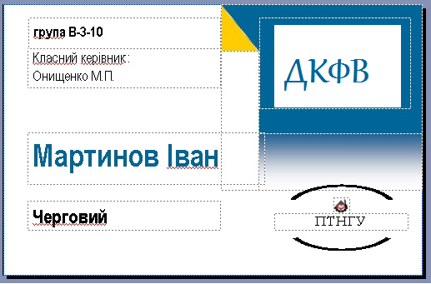

— Після завантаження файлу з макетом починаємо введення інформації з клавіатури. Вся область візитки розбита на блоки. Клацнувши по текстовому блоку починаємо вводити текст. Після введення текст можна редагувати та форматувати за власним бажанням; Якщо текст не вміщається в рамку, можна зменшити розмір шрифта, або розтягти рамку;
— Емблема складається з 2-х поєднаних частин – малюнка і підпису. Щоб змінити підпис, клацніть по ньому і редагуйте текст. Щоб змінити малюнок емблеми, клацніть по малюнку правою кнопкою і виберіть в контекстному меню команду Змінити малюнок-З файлу. В файловій системі визначте файл, що містить емблему Вашого закладу. Вигляд тексту і малюнка можна змінити через контекстне меню, обираючи майстра для цього об’єкту.
— Далі створену публікацію можна зберегти, або надрукувати.
- Середній рівень – мінімально 6 балів. Створення публікації – бюлетеня.
Бюлетень – публікація, що може містити кілька статей. Як правило, бюлетень – продукт випуску певного закладу в невеликій кількості. Основні складові бюлетеня:
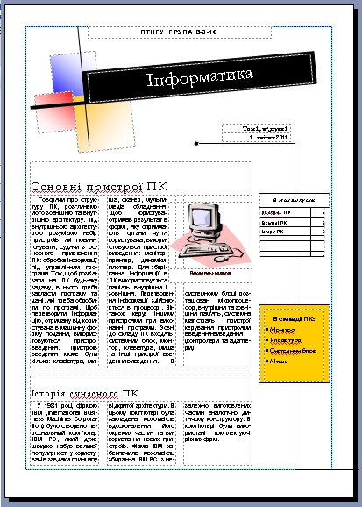— Назва закладу чи підприємства;
— Назва бюлетеня, наприклад: «Вісті тижня», «Місячний вісник», «Новини студентського життя», тощо;
— № та дата випуску;
— Зміст випуску: перелік статей та їх сторінки;
— Заголовки та тексти статей, ілюстрації, оголошення, та ін.;
— Адреса замовника.
Бюлетень має такі параметри: макет, кольорові та шрифтові схеми, кількість сторінок, односторонній чи двохсторонній друк. Визначити їх можна в області задач. До обраного макета можна добавити будь-які графічні об’єкти в панелі інструментів. Кожна стаття може міститись в кількох колонках. Коли при введенні тексту місце в одній колонці вичерпано, відбувається автоперетікання в наступну колонку. Якщо текст не помістився в виділених колонках для статті, можна розтягти рамки, а рамки наступної статті видалити або зменшити.
- Достатній рівень – мінімально 9 балів. Створення публікації – буклету.
Буклет – це публікація, яка розміщена на одному аркуші з двостороннім друком, що перегинається навпіл або на 3 частини. Інформація в буклеті розташована так, щоб певна частина інформації не переривалась перегином. Як правило, буклети випускають з метою інформації про підприємство і його продукцію, інформацію для абітурієнтів до певного учбового закладу, тощо.

Зразок буклету
Сторінка 1
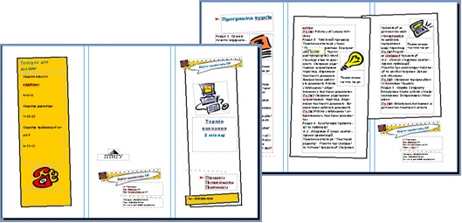
Сторінка 2
Прийоми створення буклету такі самі, як і при створенні описаних публікацій: візитки та бюлетеня.
- Високий рівень – 12 балів. Створення публікації – конспект лекції.
Спробуємо створити публікацію без використання макета на основі пустої публікації.
1. В області задач –Створення публікації – Пусті публікації – Книжковий згиб;
2. Меню Файл – Параметри сторінок – тип Брошура — Альбомна орієнтація ;
3. Вмикаємо 1-й лист публікації.
4. Вставити із колекції заголовок публікації: — в панелі інструментів Об’єкти — Заголовок, ввести в складові заголовка назву закладу – ПТНГУ, назва бюлетеня – Інформатика, номер лекції та дату проведення;
5. Заголовок лекції визначаємо за допомогою вставки об’єкту WordArt: , обираємо стиль та вводимо текст – Структура ПК;
6. — вставка малюнка з зображенням;
7. — вставка текстових рамок;
8. Зв’язок між текстовими рамками встановлюється вручну:
— Клацнути по першій рамці і в панелі інструментів Связать текстовые поля обираємо інструмент -утворити зв’язок;
— Показник миші після цього прийме вигляд нахиленого глечика — . Треба клацнути ним по другій рамці;
9. Вводимо текст в текстові рамки з клавіатури, або копіюванням з файла.
10. Вмикаємо 2-й лист, аналогічно створюємо текстові рамки, пов’язуючи їх з попередніми, вставляємо малюнки.
11. Заповнюємо інформацією 3-й і 4-й аркуш. В кінці 4-го аркуша вставляємо окрему текстову рамку та вводимо в неї посаду, прізвище та ініціали викладача.
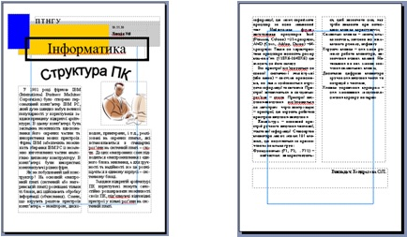
Сторінка 1 Сторінка 4
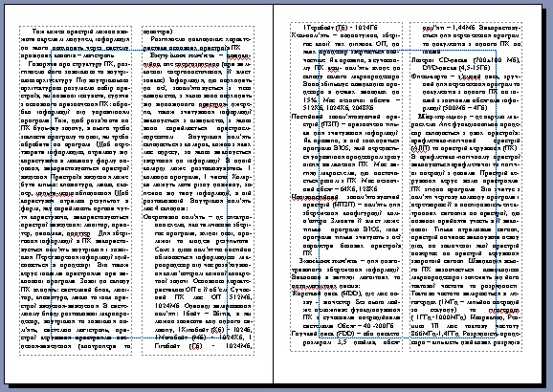
Сторінка 2 і 3
- Оформити звіт. Зробити висновки.
- Контрольні питання:
- Що називається публікацією.
- За рахунок чого автоматизується процес створення різних публікацій.
- Перечислити основні прийоми роботи з Publisher.
- Основне вікно програми Microsoft Publisher містить (перечислити панелі вікна).
- З яких етапів складається процес підготовки макету публікації.
- Для створення ефектів при введенні тексту використовують…
- Що містить DesignGallery
- Для редагування великого тексту в Publisher можна скористатись засобами…
- Для зміни формату тексту необхідно…
- «Связать текстовые» поля можна за допомогою інструмента…
- На перехід до наступного текстового поля вказує такий значок…
- Вставити із колекції заголовок публікації можна за допомогою панелі інструментів Об’єкти — Заголовок такого значка….

